Fiche Play Store

Nom : XBOX vs PS

Description courte : Application pour connaître les pourcentages de joueurs xbox ou playsation.

Description complète : Application à 2 niveaux de structures. La première correspond à la page d’accueil où vous avez des boutons menant chacun à un magasin de console où vous pourrez choisir de l’acheter.

Icone :

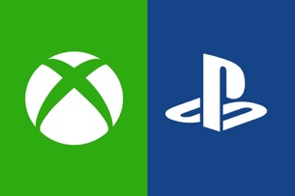

Captures d’écrans :

